  50 Bd de la Liberté 44100 Nantes  02 51 806 680 – sudposte44@orange.fr | ST BREVIN LES PINS  REORGANISATION 2013

Le Bureau de St Brévin les pins serait réorganisé le 24 septembre avec un cap de productivité de 1.34 positions de travail à supprimer. On ne voit pas trop pourquoi…

Co-destruction

Quand SUD Ptt et d’autres syndicats demandent en audience au directeur d’Etablissement de réévaluer le poids de certaines tournées ou de minorer le taux de visite, c’est NON ou TROP TARD !

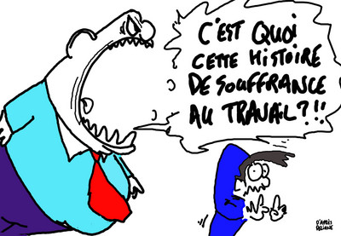
Tout est dit ! Se cachant derrière « la Nouvelle Méthode de Conduite du Changement », issue du rapport Kaspar, nos dirigeants mettent l’accent sur la « co-construction ». Grosso modo, c’est ensemble (direction, personnel, syndicats) qu’on devrait établir la nouvelle organisation de travail, censée engendrer du bien-être grâce aux « entretiens individuels » et « aux groupes de travail ».
On nage en plein délire !
Certes, convenons que demander aux factrices-eurs, lors des phases de rééquilibrage, leurs opinions, plutôt que d’imposer des découpages absurdes, n’est pas un mal en soi.

Mais SUD combat le fait que ceux qui nous réorganisent se servent de cette participation partielle du personnel pour le rendre co-responsable de la réorganisation. Car comme écrit au début, nos demandes, ce que nous portons, n’est pas étudié ni entendu.

Leur co-construction est mort-née.
C’est bien LEUR réorganisation !

Une réorganisation, pourquoi faire ?

Une réorganisation n’a qu’un but : se soumettre au cap de productivité de la DOTC. A savoir pour St Brévin 1.34 position de travail à supprimer ! La Poste considère que des postiers-ères sont en trop pour que tout le monde travaille 35 heures en moyenne par semaine… Bah voyons.. !

Pourtant depuis trop longtemps à St Brévin et à Pornic, on peut déplorer quasiment toutes les semaines des tournées à découvert, de trop nombreuses sécabilités dites « inopinées », un compteur de Repos Compensateurs difficiles à écouler (la boîte appelle çà la dette sociale), du temps de Qualité de Service qui s’évapore. Mais La Poste a plus d’un tour dans sa sacoche. Bientôt elle voudra nous envoyer en formation ou nous faire poser des RC en début de semaine, pour nous remplacer par…rien, les tournées étant laissée exprès à découvert. On marche sur la tête.. !

Plein de bonnes raisons de penser que le problème criant à St Brévin n’est pas le déséquilibre entre les tournées, qui pourrait être rectifié sans avoir à en supprimer, mais bien le manque d’effectif !!! Or, la réorg’ ne résoudra en rien cette carence de personnel.
Donc après la réorg’ ce sera pareil, voire pire !!

Leur projet

Votre direction compte maintenir les 2 équipes, en y intégrant les 2 tournées de Paimboeuf. Ces 2 quartiers lettres intègreraient le schéma Facteur d’Avenir, en coupant le CHM sécable les jours de sécabilité. Bien sûr, une tournée entière disparaitrait et plusieurs d’entre vous seraient démontés.
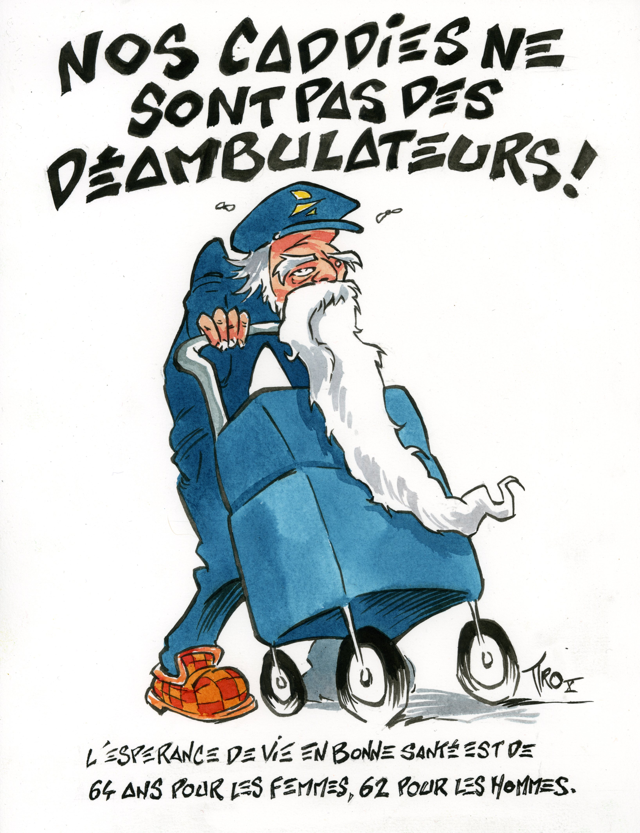
Une position mixte devrait être crée. Officiellement pour « améliorer les conditions de travail ». Officieusement pour commencer, par petites touches, le schéma d’organisation que La Poste rêve de mettre en place à l’avenir, à savoir une distribution matin et après midi.

Pour les services support, le temps d’ouverture du guichet entreprise s’étendrait, mais des navettes à la PPDC de St Nazaire seraient supprimer (projet d’optimisation des plaques, appelé POP, un terme pompeux pour réduire l’activité…).

6 CHM vont faire leur entrée et surtout vos casiers seraient déplacés. Dans l’idée d’insuffler un « esprit d’équipe ». Mais attention, un esprit d’équipe à la sauce postale, autrement dit pour mieux s’auto remplacer, s’entraider en cas de coup dur, écouter la bonne parole…

Des véhicules électriques (Kangoo et Quadéos) apparaitraient dans votre parc. SUD ne s’y oppose pas mais préconise un temps d’adaptation conséquent et une souplesse si la distribution en Quadéo s’avèrerait compliquée. Car la distri en Quadéo mixe véhicule et et piéton.

Nous avons rappelé que les économies de carburant devraient réinjectées dans l’emploi !

SUD a dénoncé, sans en démordre, la politique uniquement productiviste de la démarche. En effet, toute la réorganisation s’articule autour de la suppression des 50h de travail, considérées en trop selon la direction.

Par un calcul simple (50h par semaine d’économisées par La Poste, multipliées par 104 semaines, c'est-à-dire 2 ans avant la prochaine réorg’), nous nous sommes rendus compte que la masse salariale, comme ils disent (nous on dit postières-ers…), leur coûterait 80 000 euros en mois sur 2 ans.

C’est pour cela que SUD a revendiqué et obtenu, pour accompagner le projet :

- 100 euros par agent à la mise en place du projet : pour l’apprentissage des nouveaux casiers, du nouveau TG, la mise à jour de la documentation…
- 50 euros supplémentaires pour les rouleurs et pour les titulaires très impactés par les nouveaux découpages. Un planning cyclique trimestriel pour les rouleurs a été garanti. C’est insuffisant, nous réclamions des vraies positions de cycle.
- 5 semaines de levée de la sécabilité du lundi et mardi à la mise en place, plus une levée de cette séca les 24 et 31 décembre.
- 4 promotions.

Ces avancées sont un moindre mal, mais ne nous ferons pas oublier les suppressions d’emploi. Seulement voilà, le temps des négociations étant terminé, St Brévin va entrer dans le temps de la mise en place ou…de la lutte !!

Ras le bol qu’on nous prenne pour des fainéants qui rentrent de bonheur (bonne heure…). Nos troubles musculo-squelettiques explosent et notre fatigue nerveuse avec, surtout avec ce rouleau compresseur des réorganisations tous les 2 ans.

La mobilisation du personnel est la seule manière de défendre les emplois, les conditions de travail, de relever la tête, de retrouver de la solidarité et du collectif !!!
Vous l’avez déjà fait ! Il n’est jamais trop tard pour se battre !!

SUD était là pour arracher des revendications aux négociations.

SUD sera là si vous prenez la voie de la résistance, pour sauver tous les emplois existants, réclamer plus de personnel et moins de sécabilité !!!

